СОДЕРЖАНИЕ
Введение 4
1 Основная часть 5
1.1 Понятие и синтаксис языка программирования C# 5
1.2 Возможности и области применения C# кода 7
1.3 Библиотеки и фреймворки языка программирования С# 8
1.4 Определение редактора исходного кода для разработки 10
1.5 Средства тестирования и отладки C# кода 13
2 Постановка задачи 14
2.2 Входная информация 14
2.3 Выходная информация 14
3 Технические и инструментальные средства обеспечения задачи 15
3.1 Обоснование выбора языка программирования 15
3.2 Технические требования к компьютеру для решения задачи 17
3.3 Технические требования к компьютеру пользователя для использования программы 17
4 Информационное обеспечения задачи 18
4.1 Классификаторы, используемые для решения задачи 18
5 Программное обеспечение задачи 21
5.1 Описание блок-схемы 21
5.2 Описание интерфейса программы 21
Заключение 24
Список использованных источников: 25
Приложение A 26
Приложение Б 27

Введение
Одной из важнейших проблем качественной организации учебного процесса в любом учебном заведении является задача создания автоматизированного учебного расписания. Правильно и точно составленное расписание обеспечивает равномерную загрузку студенческих групп и преподавательского состава.
В настоящее время использование информационных систем в высших образовательных учреждениях не является редкостью. Спектр их применения широк и варьируется от автоматизации отдельно взятых рабочих мест до полной автоматизации деятельности ВУЗа.
Вне зависимости от объекта автоматизации, будь то преподавательский состав или администрация университета, в образовательном учреждении такие системы внедряют, преследуя конечную цель - повышение качества и комфорт образования.
Целью данного проекта является разработка С# кода и его оптимизации для улучшения интерактивности и функциональности приложения расписания.
Для достижения цели проекта необходимо решить ряд задач:
- Изучить понятие языка программирования С#;
- Разобраться в синтаксисе языка;
- Изучить области применения и возможности С#;
- Изучить популярные библиотеки и фреймворки С#;
- Определить, что такое entity framework и как он связан с C#;
- Разработать, оптимизировать и отладить итоговый C# код
- Рассмотреть средства тестирования и отладки;
- Определить редактор исходного кода для разработки приложения;
- Разработать приложение;
Объектом курсового проекта является — чистый C# код.
Предмет курсового проекта — разработка программного модуля расписания в учебном заведении.

1 Основная часть

1.1 Понятие и синтаксис языка программирования C#
C# — современный объектно-ориентированный и типобезопасный язык программирования. C# позволяет разработчикам создавать разные типы безопасных и надежных приложений, выполняющихся в .NET. C# относится к широко известному семейству языков C, и схожий синтаксис с C, C++, Java или JavaScript.
C# — объектно-ориентированный, ориентированный на компоненты язык программирования. C# предоставляет языковые конструкции для непосредственной поддержки такой концепции работы. Благодаря этому C# подходит для создания и применения программных компонентов. С момента создания язык C# обогатился функциями для поддержки новых рабочих нагрузок и современными рекомендациями по разработке ПО.
Чтобы написать «Программу» нужно знать синтаксис языка.
Синтаксис C# это набор правил, по которым строится программа. При написании программ используется набор символов Юникода — это надмножество кодировок и поддерживает практически все письменные языки, имеющиеся на планете.
C# чувствителен к регистру символов. Это значит, что ключевые слова, имена переменных и функций и любые другие идентификаторы языка должны всегда содержать одинаковые наборы прописных и строчных букв.
C# игнорирует пробелы, которые могут присутствовать в программе. Кроме того, язык по большей части игнорирует символы перевода строки. Поэтому пробелы и символы перевода строки могут без ограничений использоваться в исходных текстах программ для форматирования и придания им удобного и читаемого внешнего вида.
Как и в других языках программирования, для отделения инструкций друг от друга. Как и в других языках программирования, для отделения инструкций друг от друга в языке С# используется точка с запятой.
Идентификатор — это просто имя. В C# идентификаторы выступают в качестве имен переменных и функций, а также меток некоторых циклов. Идентификаторы в C# должны начинаться с буквы, с символа подчеркивания или знака доллара. Далее могут следовать любые буквы, цифры, символы подчеркивания или знаки доллара. (Цифра не может быть первым символом, так как тогда интерпретатору трудно будет отличать идентификаторы от чисел.).
C# резервирует ряд идентификаторов, которые играют роль ключевых слов самого языка. Эти ключевые слова не могут служить идентификаторами в программах.

1.2 Возможности и области применения C# кода
Для того чтобы понять, как и где можно применить C# следует рассмотреть области, в которых применяется данный язык программирования.
Видеоигры — C# является популярным языком программирования среди создателей видеоигр. Язык используется для разработки игр под Windows, macOS, Android и iOS. Все дело в Unity – платформе для работы с 3D-графикой. С# лучше остальных языков адаптирован под работу с этим движком.
ПО для защиты систем — Безопасность ваших программ и операционных систем обеспечивается благодаря мощным утилитам на базе C#. Колоссальное количество вирусов, на ежедневной основе атакующих компьютеры пользователей, блокируется инструментами, созданными с помощью языка Microsoft. Аналогичная ситуация наблюдается в крупном бизнесе – мировые корпорации защищаются от хакерских атак с помощью ПО, написанного на С#.
Приложения для Windows — Практически вся операционная система Microsoft существует благодаря С#. Привычные нам утилиты и приложения созданы с использованием этого языка и фреймворков, разработанных для него. В эту категорию попадает мессенджер Skype, браузер Internet Explorer, среда для разработки Visual Studio 2012, Microsoft Office (все его составляющие, включая Word, PowerPoint, Excel, Outlook).
В некоторых кругах программистов С# считается чуть ли не лучшим языком для проектирования мобильных приложений. Все благодаря возможности создавать с помощью этого языка нативные программы для любых платформ.

1.3 Библиотеки и фреймворки языка программирования С#
Библиотека С# является многоразовой частью кода, написанной на С#, которая предлагает определенные функции. Это набор функций, объектов и классов, которые вы можете использовать в своем приложении. Библиотека абстрагирует различные слои, так что вам не нужно беспокоиться об их деталях реализации.
Вы можете вызвать библиотечную функцию и передать ей некоторые параметры, и библиотека выполнит ее и вернет вам элемент управления. Это не создает каких-либо структурных ограничений, которые ограничивают использование библиотеки.
Фреймворки С# — это библиотеки программирования C#, в которых есть предварительно написанный код для использования в стандартных функциях и задачах программирования.
По сути, библиотека — это набор функций и способов решения функциональности проекта, для которого пишется код, а фреймворк – это площадка для программы. Они облегчают разработку и объединение разных элементов кода одного большого проекта.
Главным отличием библиотеки от фреймворка является инверсия контроля. Если программист контролирует ситуацию при вызове функции или метода, то фреймворк самостоятельно вызывает код, написанный программистом.
Для работы с базами данных в C# можно использовать Entity Framework. Entity Framework — это решение для работы с базами данных, которое используется в программировании на языках семейства C. Оно позволяет быстро писать код, а также взаимодействовать с СУБД с помощью сущностей (entity), а не таблиц.
Целью «entity wramework» является ускорение и упрощение написания кода для взаимодействия с базами данных.
Например, работая с базами данных напрямую, разработчик должен беспокоиться о подключении, подготовке SQL и параметров, отправке запросов и транзакций. На Entity Framework всё это делается автоматически — программист же работает непосредственно с сущностями и только говорит EF, что нужно сохранить изменения.

1.4 Определение редактора исходного кода для разработки
Для того чтобы разработать и написать код необходим редактор кода.
Редактор исходного кода — программа текстового редактора, предназначенная специально для редактирования исходного кода компьютерных программ. Это может быть автономное приложение или встроенное в интегрированную среду разработки (IDE). Редакторы исходного кода имеют некоторые возможности, упрощающие и ускоряющие написание и изменение кода, такие как:
- подсветка синтаксиса;
- автодополнение;
- отступы;
- проверка правильности расстановки скобок;
- контекстная помощь по коду.
Интегрированная среда разработки (IDE) — это комплекс программных средств, используемый программистами для разработки программного обеспечения (ПО). Среда разработки включает в себя:
- текстовый редактор (Программа, позволяющая вводить, изменять, обрабатывать, хранить и восстанавливать текст);
- Компилятор (Программа, переводящая текст, написанный на языке программирования, в набор машинных кодов);
- средства автоматизации сборки (Автоматизация сборки включает в себя скриптовый язык или автоматизацию процесса компиляции исходного кода компьютера в двоичный код);
- отладчик (Компьютерная программа для автоматизации процесса поиска ошибок);
Редакторы исходного кода являются фундаментальным инструментом программирования, поскольку основная работа программистов заключается в написании и редактировании исходного кода.
Visual Studio Code — один из самых популярных редакторов кода уже на протяжении нескольких лет.
Универсальный редактор кода от Microsoft, довольно быстрый и функциональный. Среда с открытым исходным кодом поддерживает автоматическое умное дополнение текста программ и подсветку синтаксиса для большинства популярных языков.
Возможностей Visual Studio Code хватит для любительской и профессиональной разработки. Расширить функциональность можно за счёт тысячи плагинов.
Быстрее редактировать код в Visual Studio Code помогут сочетания клавиш. Они обеспечат быструю навигацию по всему проекту и ускорят разработку.[1]
JetBrains Rider — кроссплатформенная интегрированная среда разработки программного обеспечения для платформы .NET, разрабатываемая компанией JetBrains. Поддерживаются языки программирования C#, VB.NET и F#.
Rider — позволяет создавать приложения для Windows, веб-приложения и мобильные приложения, как и Microsoft Visual Studio. Но, в отличие от Visual Studio, Rider является кросс-платформенной средой, ею можно пользоваться на Windows, OS X и Linux (тогда как Visual Studio — только под Windows).
Rider построена на платформе IntelliJ, и включает следующие компоненты: виртуальную файловую систему, модуль пользовательского интерфейса, текстовый редактор, поддержку синтаксиса, компоненты для работы с кодом, функцию контроля версий, отладчик и тестировщик.[2]
Eclipse — свободная интегрированная среда разработки модульных кроссплатформенных приложений. Проект Eclipse представляет собой первую столь мощно поддержанную мировым IT-сообществом попытку создания единой открытой интегрированной платформы разработки приложений, обладающей надежностью, функциональностью и уровнем качества коммерческого продукта. Фактически эта платформа предназначена для всего и ни для чего конкретно: она представляет собой основу, имеющую блочную структуру и интегрирующую инструменты разработки ПО различных производителей для создания приложений на любом языке, с использованием любых технологий и для любой программной платформы.[3]

1.5 Средства тестирования и отладки C# кода
Программный код может содержать синтаксические или логические ошибки. Часто бывает так, что в коде есть ошибки, но нет никаких проявлений. Нет никаких сообщений об ошибках, и нет никаких указаний на то, где эти ошибки искать.
Отладка – это процесс поиска и исправления ошибок в скрипте. Все современные среды разработки поддерживают инструменты для отладки – специальный графический интерфейс, который сильно упрощает отладку. Он также позволяет по шагам отследить, что именно происходит в нашем коде.
Встроенные отладчики можно включить или отключить, отслеживая ход выполнения программы и сообщая пользователю об ошибках.
При помощи отладчика можно устанавливать точки остановки (участки кода, где процесс выполнения будет остановлен) и исследовать содержимое переменных и его изменение в ходе работы скрипта.
В окне отладчика можно задавать точки остановки в коде C#. Точка остановки – это участок кода, где отладчик автоматически приостановит исполнение C#. В каждой такой точке C# будет останавливать выполнение скрипта, предоставляя возможность проверять различные значения C#. Когда проверка значений будет закончена, можно продолжить выполнение скрипта (обычно при помощи кнопки Продолжить).
Что бы установить точку остановки, необходимо слева от номера строки нажать на пустую область, после этого действия на пустой столбце появится красная точка, свидетельствуя о точке остановки для отладки.[4]

2 Постановка задачи
Задачей данного проекта является разработка программного модуля C# кода, который улучшат функциональность и интерактивности для учебного заведения, добавляет большее взаимодействие с пользователем.
Элементы написаны на языке программирования C# с использованием Entity Framework — чтобы код был без лишних команд и при этом эффективным, а также работал быстро и без ошибок.

2.2 Входная информация
Входной информацией в данном проекте является ввод данных в специальные окна добавления информации (преподаватели, группы, классы, предметы и дни недели), которые заносят информацию в базу данных, для дальнейшего использования в проекте.

2.3 Выходная информация
Выходной информацией в данном проекте являются элементы таблиц образующие единую, полно содержащею информацию о расписании, с выводом на главный экран приложения, с возможностью редактирования.

3 Технические и инструментальные средства обеспечения задачи

3.1 Обоснование выбора языка программирования
C# — современный объектно-ориентированный и типобезопасный язык программирования. C# позволяет разработчикам создавать разные типы безопасных и надежных приложений, выполняющихся в .NET.
C# — объектно-ориентированный, ориентированный на компоненты язык программирования. C# предоставляет языковые конструкции для непосредственной поддержки такой концепции работы. Благодаря этому C# подходит для создания и применения программных компонентов. С момента создания язык C# обогатился функциями для поддержки новых рабочих нагрузок и современными рекомендациями по разработке ПО.
C# поддерживает управление версиями, чтобы обеспечить совместимость программ и библиотек с течением времени. Вопросы управления версиями существенно повлияли на такие аспекты разработки C#, как раздельные модификаторы virtual и override, правила разрешения перегрузки методов и поддержка явного объявления членов интерфейса [5].
В качестве среды для разработки приложения была выбрана программа Microsoft Visual Studio, линейка продуктов компании Microsoft, включающих интегрированную среду разработки программного обеспечения и ряд других инструментов. Данные продукты позволяют разрабатывать как консольные приложения, так и игры, и приложения с графическим интерфейсом, в том числе с поддержкой технологии Windows Forms, а также веб-сайты, веб-приложения, веб-службы как в родном, так и в управляемом кодах для всех платформ, поддерживаемых Windows, Windows Mobile, Windows CE, .NET Framework, Xbox, Windows Phone .NET Compact Framework и Silverlight.Visual Studia была выбрана в ввиду ее удобного графического интерфейса и средств отладки. Microsoft Visual Studio включает в себя редактор исходного кода с поддержкой технологии IntelliSense и возможностью простейшего рефакторинга кода. Встроенный отладчик может работать как отладчик уровня исходного кода, так и отладчик машинного уровня. Остальные встраиваемые инструменты включают в себя редактор форм для упрощения создания графического интерфейса приложения, веб-редактор, дизайнер классов и дизайнер схемы базы данных. Microsoft Visual Studio позволяет создавать и подключать сторонние дополнения (плагины) для расширения функциональности практически на каждом уровне, включая добавление поддержки систем контроля версий исходного кода (как, например, Subversion и Visual SourceSafe), добавление новых наборов инструментов или инструментов для прочих аспектов процесса разработки программного обеспечения (например, клиент Team Explorer для работы с Team Foundation Server).
Главные возможности среды разработки Microsoft Visual Studio:
- включены все «интеллектуальные» возможности по редактированию кода;
- есть возможность визуального просмотра будущего приложения;
- сборка проекта работает быстро;
- удобный конструктор интерфейсов;
- удобное и интуитивно понятное логирование проекта;
- указанные цвета и рисунки, использованные в layout'e отображаются на границе в виде небольших превью, которые легко помогают понять какой конкретно ресурс используется;
- среда разработки является технологиями компании Microsoft;
- при выборе ресурса, его содержимое отображается во всплывающих окнах;
- возможность создания одним кликом новых окон и страниц;
- мониторинг используемой памяти;
- возможность подключать сторонние дополнения(плагины);
- возможность добавления новых инструментов.

3.2 Технические требования к компьютеру для решения задачи
- Процессор: 64-разрядный процессор 1,8 ГГц или более мощный.
- Операционная система: Microsoft Windows 7.
- Оперативная память: 4 Гбайт.
- Пространство на жестком диске: 20-50 Гбайт.

3.3 Технические требования к компьютеру пользователя для использования программы
- Процессор: 64-разрядный процессор 1,8 ГГц или более мощный.
- Операционная система: Microsoft Windows 7.
- Оперативная память: 2 Гбайт.
- Пространство на жестком диске:500 Мбайт.

4 Информационное обеспечения задачи

4.1 Классификаторы, используемые для решения задачи

Объект – некоторая сущность в цифровом пространстве, обладающая определенным состоянием и поведением в данной предметной области.
Атрибут – элемент, описывающий любую характеристику объекта, важную для данной предметной области. Объектом в данной базе будет данных будет: информация о расписании 4.1, информация о предметах 4.2, информация о преподавателях 4.3, информация о группах 4.4, информация о классах 4.5 и информация о недели 4.6.
Таблица 4.1 – Атрибуты расписания
Объект | Атрибуты
Расписание | Идентификатор расписания  Идентификатор группы  Идентификатор преподавателя
Таблица 4.2 – Атрибуты предметов
Объект | Атрибуты
Предметы | Идентификатор предметов  Название предметов  Идентификатор расписания
Таблица 4.3 – Атрибуты преподавателей
Объект | Атрибуты
Преподаватели | Идентификатор преподавателя  Имя  Фамилия  Отчество  Название предмета
Таблица 4.4 – Атрибуты группы
Объект | Атрибуты
Группы | Идентификатор группы  Название группы

Таблица 4.5 – Атрибуты классов
Объект | Атрибуты
Классы | Идентификатор класса  Номер класса
Таблица 4.6 – Атрибуты недели
Объект | Атрибуты
Неделя | Идентификатор дня  Название дня  Идентификатор расписания

Для выполнения проекта была выбрана СУБД SQL Server. Схема базы данных представлена на рисунке 4.1.
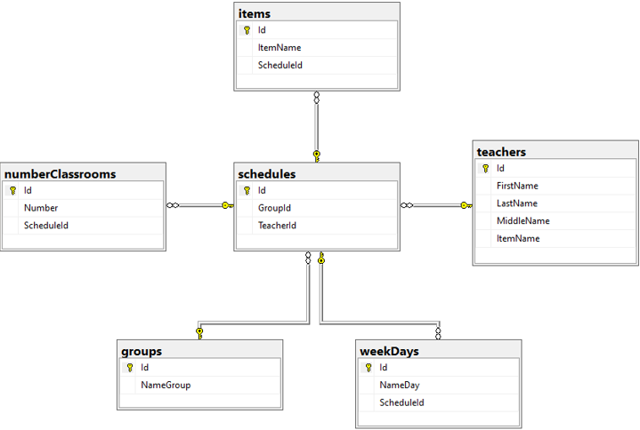

Рисунок 4.1 – Связи таблиц в базе данных

Структура таблиц «расписание», «предметы», «преподаватели», «группы», «классы» и «недели» базы данных представлена на рисунках 4.2–4.7
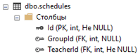
Рисунок 4.2 – Таблица «расписание»
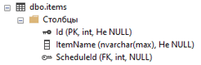
Рисунок 4.3 Таблица «предметы»
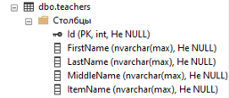
Рисунок 4.4 Таблица «преподаватели»
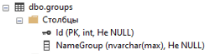
Рисунок 4.5 Таблица «группы»
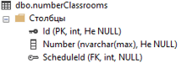
Рисунок 4.6 Таблица «классы»
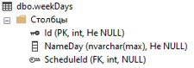
Рисунок 4.7 Таблица «недели»

5 Программное обеспечение задачи

5.1 Описание блок-схемы

Шаг 1. Запуск программы.
Шаг 2. Вопрос: произвести авторизацию? Если да переход к шагу 3, если нет переход к шагу 10.
Шаг 3. Вопрос: добавить новое расписание? Если да переход к шагу 4, если нет переход к шагу 10.
Шаг 4. Нажать на кнопку добавить данные.
Шаг 5. Выбрать необходимый пункт.
Шаг 6. Внести данные.
Шаг 7. Сохранить изменения.
Шаг 8. Закрыть вкладки.
Шаг 9. Открыть главный экран программы и отобразить расписание.
Шаг 10. Просмотреть расписание.
Блок-схема приведена в приложении А.
Листинг представлен в приложении Б.

5.2 Описание интерфейса программы

При входе в программу открывается страница авторизации, где имеется поля логина и пароля, а также кнопки входа, и регистрации, как показано на рисунке 1.
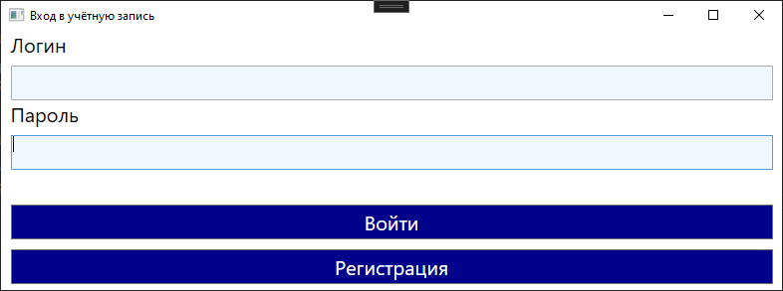
Рисунок 5.1 — Страница авторизации
Главное окно программы, состоящий из кнопок расписание, Добавления данных, авторизации, и выбора группы, как показано на рисунке 2. 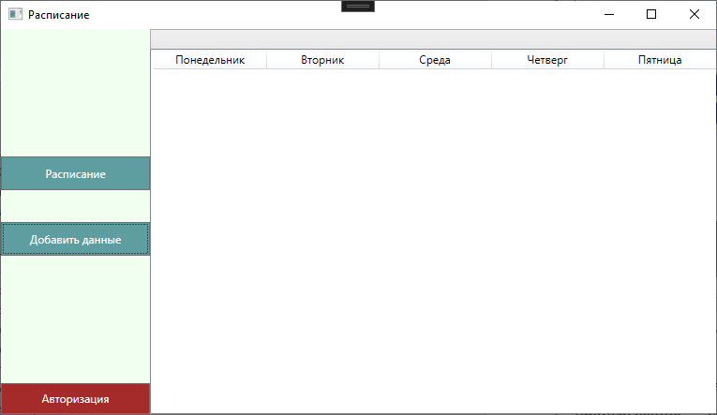
Рисунок 5.2 — Главное окно программы
При выборе группы отобразится расписание, как показано на рисунке 3. 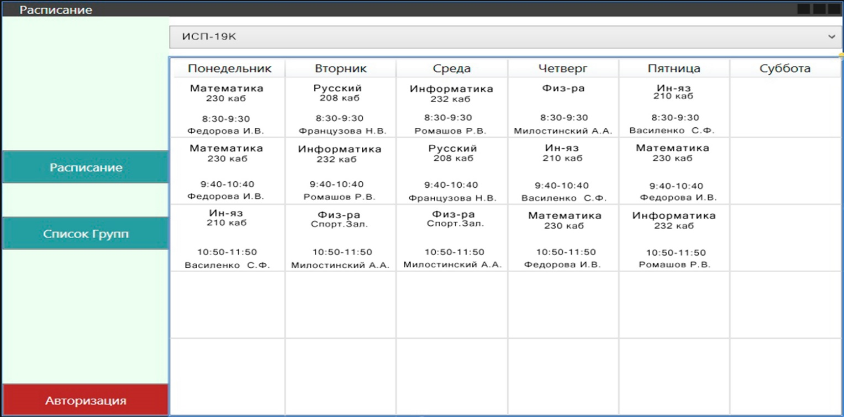
Рисунок 5.3 — Главное окно программы с расписанием

Заключение

Разработанная программа «расписание для учебных заведений» представляет собой простое и функциональное программное обеспечение для учебных заведений.
Программа разработана на языке C# в интегрированной среде разработки Microsoft Visual Studio с использованием СУБД SQL Server. Приложение интуитивно понятно даже неопытному пользователю и не затрудняет его работу с расписанием.
В дальнейшем в программу будут добавляться новые возможности и функции, необходимые для расширения возможностей работы с расписанием и улучшением пользовательского интерфейса.
В процессе написания кода для данной программы были приобретены практические навыки в работе в СУБД SQL Server и языке программирования C#.
Цель курсового проекта достигнута. Задачи выполнены.

Список использованных интернет источников:

- Документация по Visual Studio
- JetBrains Project Rider
- IDE eclipse
- Отладка кода в C#
- Краткий обзор языка C#

Список Использованной литературы:
- С# 9 и .Net 5 Разработка и оптимизация. 5-е издание. Марк Прайс
- CLR via C#. Программирование на платформе Microsoft.NET Framework 4.5 на языке C#. 4-е издание. Джеффри Рихтер.
- Язык программирования C# 7 и платформы .NET и .NET Core. 8-е издание. Эндрю Троелсен, Филипп Джепикс.

Приложение A
(обязательное)
Блок-схема C# программы
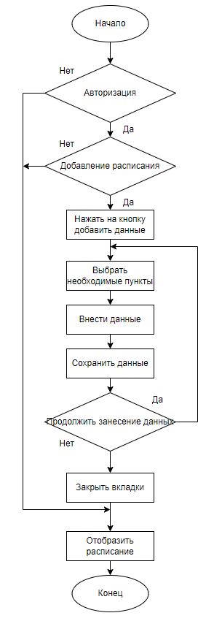

Приложение Б
(обязательное)
Листинг программы
using System;
using System.Collections.Generic;
using System.Linq;
using System.Text;
using System.Threading.Tasks;
using System.Windows;
using System.Windows.Controls;
using System.Windows.Data;
using System.Windows.Documents;
using System.Windows.Input;
using System.Windows.Media;
using System.Windows.Media.Imaging;
using System.Windows.Navigation;
using System.Windows.Shapes;
using Microsoft.EntityFrameworkCore.Migrations;
using TestWork.Data;
using TestWork.Models;
using TestWork.Vie

#nullable disable

namespace TestWork.Migrations
{
public partial class DataBaseSchedule3 : Migration
{
protected override void Up(MigrationBuilder migrationBuilder)
{
migrationBuilder.DropForeignKey(
name: "FK_teachers_schedules_ScheduleId",
table: "teachers");

migrationBuilder.DropIndex(
name: "IX_teachers_ScheduleId",
table: "teachers");

migrationBuilder.DropColumn(
name: "ScheduleId",
table: "teachers");

migrationBuilder.AddColumn<int>(
name: "TeacherId",
table: "schedules",
type: "int",
nullable: false,
defaultValue: 0);

migrationBuilder.CreateIndex(
name: "IX_schedules_TeacherId",
table: "schedules",
column: "TeacherId");

migrationBuilder.AddForeignKey(
name: "FK_schedules_teachers_TeacherId",
table: "schedules",
column: "TeacherId",
principalTable: "teachers",
principalColumn: "Id",
onDelete: ReferentialAction.Cascade);
}

protected override void Down(MigrationBuilder migrationBuilder)
{
migrationBuilder.DropForeignKey(
name: "FK_schedules_teachers_TeacherId",
table: "schedules");

migrationBuilder.DropIndex(
name: "IX_schedules_TeacherId",
table: "schedules");

migrationBuilder.DropColumn(
name: "TeacherId",
table: "schedules");

migrationBuilder.AddColumn<int>(
name: "ScheduleId",
table: "teachers",
type: "int",
nullable: true);

migrationBuilder.CreateIndex(
name: "IX_teachers_ScheduleId",
table: "teachers",
column: "ScheduleId");

migrationBuilder.AddForeignKey(
name: "FK_teachers_schedules_ScheduleId",
table: "teachers",
column: "ScheduleId",
principalTable: "schedules",
principalColumn: "Id");
}
}
}

public partial class MainWindow : Window
{
public MainWindow()
{
InitializeComponent();
}

private void Button_Click(object sender, RoutedEventArgs e)
{
InterAccount interAccount = new InterAccount();
interAccount.ShowDialog();
}

private void Button_Click_1(object sender, RoutedEventArgs e)
{
EditeDB editeDB = new EditeDB();
editeDB.ShowDialog();
}
}

public class ViewModel : INotifyPropertyChanged
{
public event PropertyChangedEventHandler? PropertyChanged;

protected bool Set<T>(ref T field, T value, string propertyName)
{
if (EqualityComparer<T>.Default.Equals(field, value))
return false;

field = value;
OnPropertyChanged(propertyName);
return true;
}
protected virtual void OnPropertyChanged(string propertyName)
{
PropertyChanged?.Invoke(this, new PropertyChangedEventArgs(propertyName));
}
}
public class SchedulesViewModel : ViewModel
{

public List<Schedule> Schedules { get; set; }

public SchedulesViewModel()
{
using (DataBaseContext context = new DataBaseContext())
{
Schedules = context.Schedules.ToList();
}
}
}

